**4 策略2： 水存储**

和调水策略不同的是，水存储策略主要是为了解决水资源在时间分布上的不均匀，储存下来的水资源可备日后之用。常见的水存储方式包括自然的地下蓄水，以及人工水库等等。在这一节，我们主要解决如何利用水库来更好的解决未来水短缺的问题。

面对未来需求不确定，决定需要存储多少水资源非常类似于一个报童问题，即决定一个最优的订购量来满足未来不确定的需求，因此我们采用了经典的报童模型来刻画这一问题。为了叙述问题的方便，在这一部分，我们用“需求”这个词来表示之前提到的水缺口。

这一节剩余的部分，我们建立了一个理论的库存模型并以中国的三峡水库为案例对我们的模型进行了计算。

**4.1 假设与符号说明**

我们刻画的这一模型具有这样一些假设：

1. 水库的存储的水资源由上游水域供给、本地降水以及日常储水量构成。因此在决定水库水订购量时，水库所面临的水需求应为下游真实的水需求扣除掉水库本地的降水量以及水库的日常储水量；

2. 水库存储的水资源用来满足下游的水需求；

3. 由于储水不够，不能满足下游的需求，会为带来缺货成本。另一方面，如果储水过多，而不能为上游经济发展做出贡献，会带来机会成本；

4. 下游的水需求服从正态分布。其累积分布函数为F(x)，概率密度函数为f(x)。

本模型中所用到的一些符号说明如下：

**表6: 报童模型中的一些符号说明**

|  |  |
| --- | --- |
| 符号 | 解释说明 |
|  | 下游的总水需求，该变量服从正态分布 |
|  | 水库的订购量 |
| s | 缺货成本，反映在订水不足，下游的总水需求无法满足而带来的经济损失 |
| c | 机会成本，反映在订水过多，多余的水本可为上游带来经济利润而造成的机会损失 |
| TC(q) | 水库的总成本 |

**4.2 水库的报童模型**

我们从成本的角度建立了报童模型，以决定最优的订购量来最小化这一成本。具体的模型如下所示：

通过对TC(q)求一阶导数，并令其为0，我们得到了：

(3)

因为TC(q)关于决策变量q的二阶导数非负：

因此这一问题存在最优解使得总成本最小，通过求解方程（3），我们得到了最优订购量所满足的条件如下:

**4.3 案例研究：三峡水库**

坐落在宜昌市的三峡水库作为中国最大的水库，其代表性以及战略重要性不言而喻，是其下游省市的最大水资源提供方，包括湖南、湖北、江西、安徽、江苏以及上海。我们把理论模型应用到三峡水库上，借用实际数据，来决定三峡水库最用的订水量。

4.3.1 下游历史水需求数据的正态性检验

我们利用三峡水库下游各个省市的历史总水需求数据来来做正态性检验。图8所显示的Q-Q图说明了历史数据和正态分布之间有很好的吻合。Shapiro-Wilk检验也证实了我们的假设（W = 0.9885, p = 0.5429），即在样本数据符合正态分布的假设下，获得与观察值W=0.9885相等或更极端的值的概率是54.29%。因此，我们的数据支持我们的正态性假设，即我们认为下游的水需求数据服从正态分布。

**图 8: 历史书需求数据的Q-Q图**

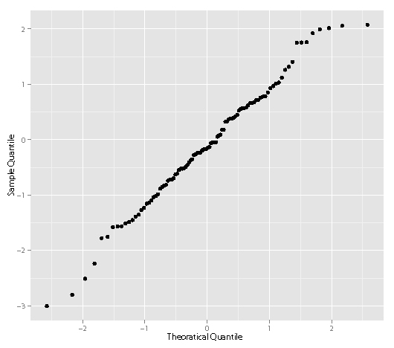

4.3.2 参数估计

由于水资源短缺会对农业、工业生产以及城市消耗造成直接的负面影响，进而影响到当地的GDP，因此我们将缺货成本定义为由于下游的水需求没被满足而对下游GDP造成的损失。官方目前使用万元GDP耗水量来衡量水对当地GDP的贡献值，因此我们在模型中用下游地区每立方米水对GDP的贡献值来作为我们的缺货成本。

另一方面，如果水库订水过多的话，多余的水本可以对上游地区的农业、工业生产以及城市消耗带来经济价值，因而会产生机会成本。同样地，我们在这里使用上游地区每立方米水对GDP的贡献值作为模型当中的机会成本。并且简化起见，我们并不考虑多订的水所额外产生的管理或者环境成本。

三峡水库的下游地区包括湖北省、湖南省、江西省、安徽省、江苏省、上海市，其上游地区包括青海省、四川省、贵州省以及重庆市。缺货成本s用三峡水库下游地区各省市单位立方米水对GDP的贡献值的平均值表示，机会成本c则用三峡水库上游地区各省市单位立方米水对GDP的贡献值的平均值表示。我们从国家统计局[5] 获得各个地区近三年的GDP以及需水量，通过简单地计算，我们得到了缺货成本s=53.44元/立方米，机会成本c=222.43元/立方米。

将三峡水库当地的降水量以及日常储水量（水库的最低储水要求）考虑进来，我们将三峡水库下游的净需求（均以一年的跨度说明）定义为：

净需求 = 下游地区水缺口 三峡水库降水量 日常储水量

上面式子中的水缺口是相应下游省市总水缺口的平均值，其值经过计算为1544.8 亿立方米。三峡水库降水量按照下述公式进行计算：

宜昌市的年均降水量数据从维基百科获得，同时我们也从维基百科查到了三峡水库的日常储水量为393亿立方米。

通过以上计算，我们得到净需求为1151.6亿立方米。因为我们将年降水量以及日常储水量视为常数，因此净需求的标准差即为水缺口的标准差，即440亿立方米。

4.3.3 模型的仿真以及结果

有了净需求的分布函数以及缺货成本、机会成本的具体数值，我们便可以求解理论的报童模型。通过计算，我们得出三峡水库最优的订购量为841亿立方米（见图9）。我们通过遍历所有可能的订购量，用Matlab来计算相应的期望成本（见图10），可以看到当订购量为841亿立方米时，期望成本最小。与此同时，我们用均值为1152亿立方米，标准差为440亿立方米的正态分布随机生成了500个三峡水库下游地区的净需求量，并将最优订购量带入成本函数，计算在最优订购量下净需求的变动对期望成本的影响（见图11）。

考虑2025年作为下一次订水期，我们建议三峡水库应该从上游地区订购841亿立方米的水资源来满足下游地区未来的水缺口。本案例也说明了报童模型是一种很强的解决实际问题的理论模型。通过获得更加精确的数据以及加入更多考虑因素进来，政府部门可以在三峡水库订购问题上做出更加明智的决策出来。

**图 9: 报童模型的求解**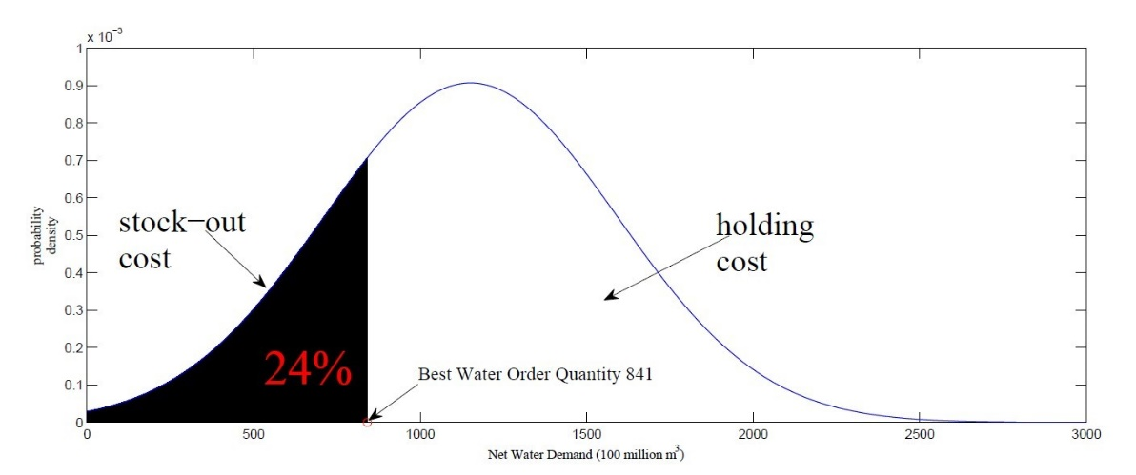

**图 10: 报童模型期望成本函数**

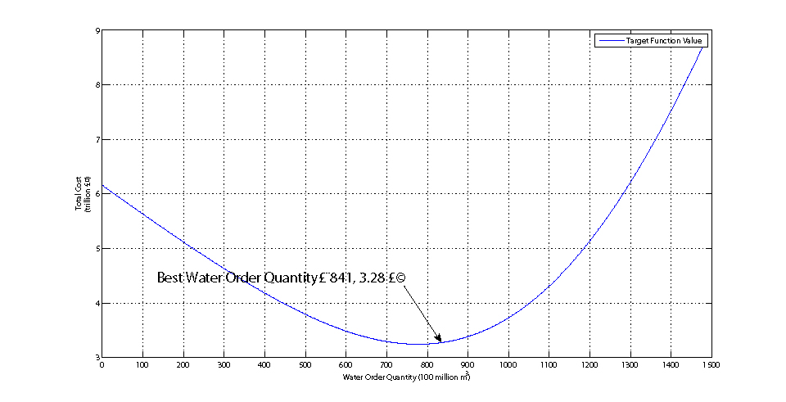

**图 11: 净水需求的蒙特卡洛模拟**

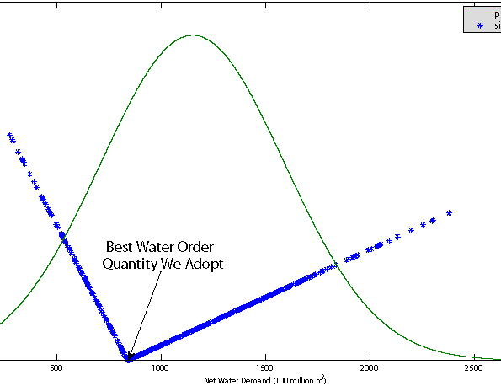

**4.2 敏感性分析**

通过我们模型计算得到的最小期望成本以及最优订购量可以帮助决策制定者更好的应对未来的不确定性。然而，诸如环境或者社会成本（环境破坏、强制性迁居）等因素并没有考虑进模型中。另外一个局限便是下游净水需求必须严格满足正态分布才可以。在我们的模型中，我们分别用上下游地区单位立方米水对GDP的贡献值作为我们对缺货成本以及机会成本的估计。由于各个省市其水对GDP的贡献度每年会有一定波动，下面，我们通过对缺货成本和机会成本做一定范围的改变，以看其对期望成本的影响（见图12）。

**图 12: 敏感性分析的可视化**

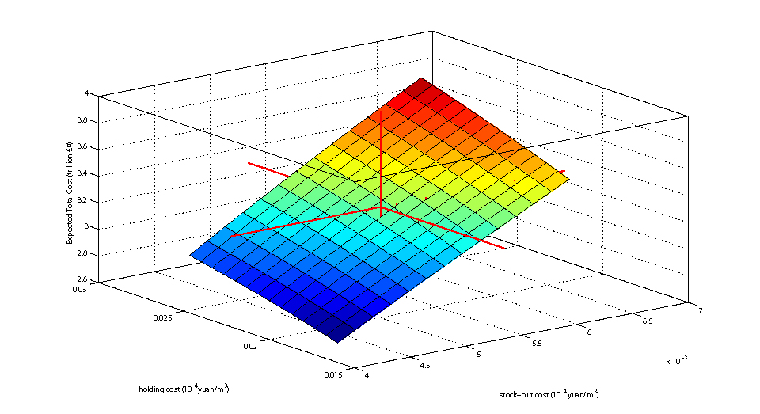

**5** **策略3: 海水淡化**

海水淡化是指通过蒸馏等方法降低海水中的盐和其他矿物质含量，来为人们提供淡水的一种方法。咸水毫无疑问是水供给的一个巨大来源，因此部分沿海地区采用了海水淡化来解决水短缺的问题，比如说沙特阿拉伯[9]。

在中国，天津市正在运营一家海水淡化厂来缓解当地严峻的水短缺问题，但是海水淡化并没有广泛的推广到中国其他地区。在这里，我们应用了净现值分析的方法去研究建立海水淡化厂的成本以及收入，之后决定在缺水地区是否要建海水淡化厂，如果建的话，需要建几个。

**5.1 海水淡化厂建立的潜在地区**

由于海水淡化本身的特点，海水淡化厂目标选址被限制在了沿海缺水地区。通过我们在第2节的预测，我们将目标选址区锁定在了北京、天津、上海、江苏省以及山东省（见图13）。

**图13: 六省市地区水缺口比较**

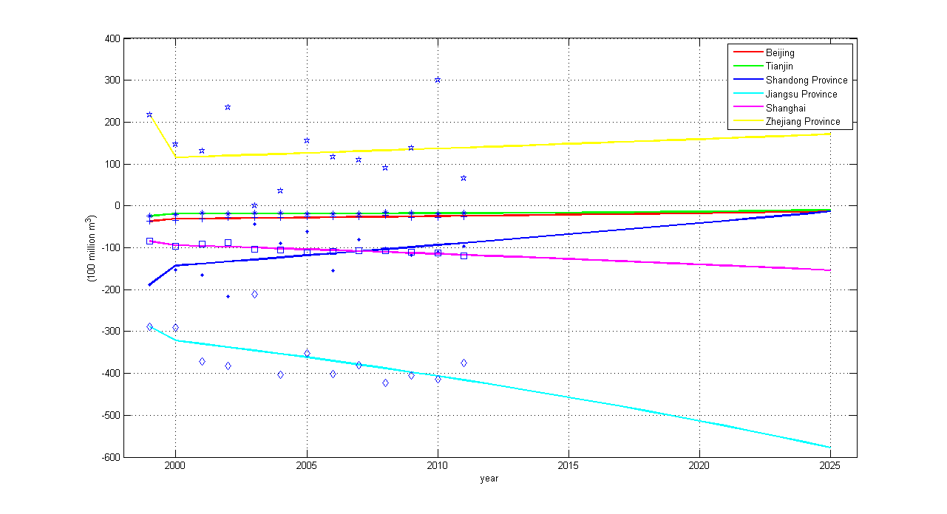

假定技术以及地理上建立海水淡化厂都是可行的，下面我们主要将精力放在海水淡化厂所带来的经济以及社会效益是否超过所投入的成本上。

**5.2 假设**

* **海水淡化厂作为所在地水缺口的唯一水资源提供方。**
* **不同地区的海水淡化厂之间并没有任何差异。**每一个海水淡化厂均有相同的产能，初始投资，单位淡化成本以及运营成本。
* **建立一个海水淡化厂平均需要2年的时间。**
* **海水淡化厂所带来的社会效益用单位立方米水对GDP的贡献值来衡量。**水资源对农业、工业生产以及城市消耗而言非常重要，进而直接影响到当地的GDP。

**5.3 符号说明**

* : 第t年的第i个省的净现金流
* : 第i个省的单位立方米水对GDP的贡献值
* : 第t年第i个省的GDP值
* : 第t年第i个省的水缺口量
* : 为了满足水缺口，各个省市所需要建立的海水淡化厂的数量
* : 每个海水淡化厂的初始投资，我们设为20亿元人民币
* : 每个海水淡化厂的运营成本，我们设为1.47亿人民币
* : 每个海水淡化厂的年产能，我们设为50亿立方米
* : 单位海水淡化处理成本，我们设为0.015元/立方米
* 折现率，我们设为5.12%.

以上参数的估计是从*《桃园海水淡化厂计划概述》*[10]中获得。

**5.4 成本-收益分析**

海水淡化厂建立的成本包括初始投资、运营成本、海水淡化处理成本，收入主要体现为水资源对当地GDP的贡献值上。海水淡化厂每一年的现金流如下所示：

其中 , 以及 是最近三年各个省市相应数据的平均值。通过将各个省市2025年水缺口量除以海水淡化厂的年产能，我们便得到了各个省所需建立的海水淡化厂数量n，其中北京、天津、山东各需要1个海水淡化厂，上海需要4个海水淡化厂，而江苏需要12个海水淡化厂来满足水缺口。

通过对海水淡化厂每年的现金流进行贴现，我们得到了投资海水淡化厂建立的净现值为：

通过我们的计算，结果说明对以下5个省（见图14）而言，建立海水淡化厂是能够增加社会效益的。特别地，江苏省因为采用海水淡化厂所获得的社会效益是最高的，其净现值为24.46万亿元。

**图14: 5省市海水淡化厂现金流图**

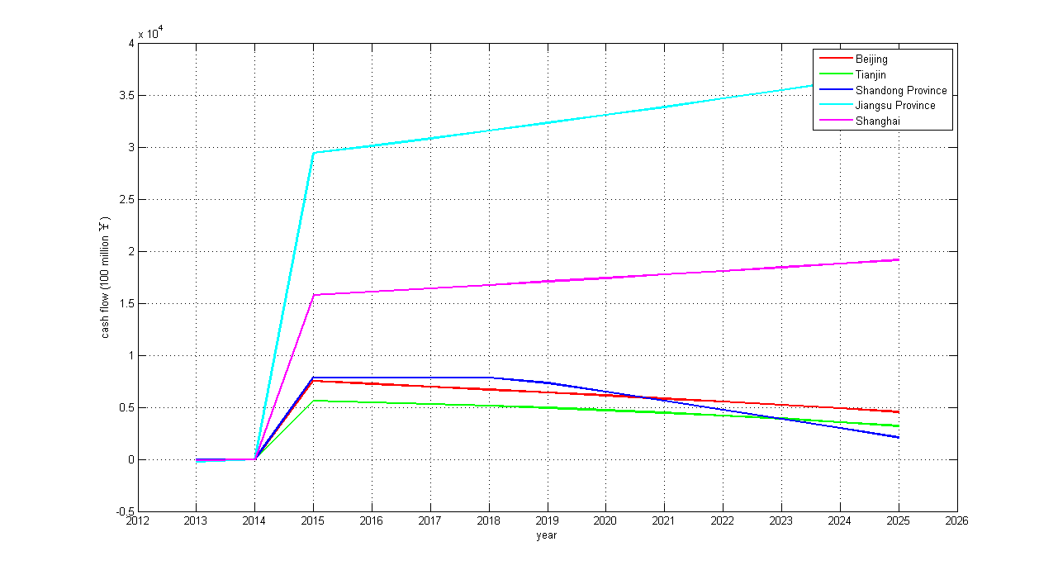

**5.5 策略说明**

如果建立海水淡化厂在技术上以及地理上是可行的话，我们强烈建议沿海缺水地区如果没有其他更好的应对水短缺的措施，可以考虑建立海水淡化厂来满足2025年的水短缺问题。然而，应该注意到目前天津市正在运营的海水淡化厂的实际产能很大程度上受到当地简陋的基础设施以及居民对淡化水需求的影响[11]。因此在决定采用海水淡化时，政府部门应该首先提高居民对淡化水的需求以及建立更好的基础设施。